Грех као промашај
О греху често причамо као о неком преступу, односно о огрешењу или неслушању правила по којима треба да живимо. О греху често причамо и као о кршењу моралних правила, али да ли је то заиста грех?
Да би разумели шта је грех , морамо прво објаснити ту реч, и у њеном објашњењу наилазимо на један део разјашњења проблема греха.
У раном Хришћанству за реч је коришћена грчка реч Амартиа (ἁμαρτία), која се користила у стреличарском спорту и значила је промашај мете, циља. Грех је дакле, а тако га и Црква види, једна врста пада то јест промашај нашег циља.
А шта је циљ за нас хришћане?
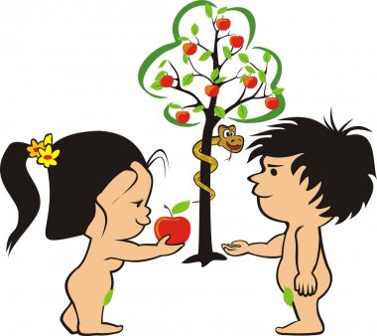
Циљ нас Хришћана је заједница са Богом, значи грех би тако гледано био одбијање заједнице са Богом. Ако се ми стално крећемо ка Богу, својом вером и делима, грех би био скретање са таквог пута.

Занимљиво је да су људи створени по Лику Божијем, што значи да су створени без греха. Међутим, Прародитељским грехом, грехом Адама и Еве, наших прародитеља, ми наслеђујемо грех и казна за то је смртност.

Са друге стране, налазимо мало другачије објашњење греха, неки Свети оци Цркве када говоре о греху, никад не осуђују човека, осуђују грех као такав али не и човека. Човек је онај који је створен по Лику Божијем, није створен да буде грешан, јер Бог чија је он(човек) слика, није грешан, постоји у љубави и даје нам љубав. Управо та љубав је највећи противник греха.
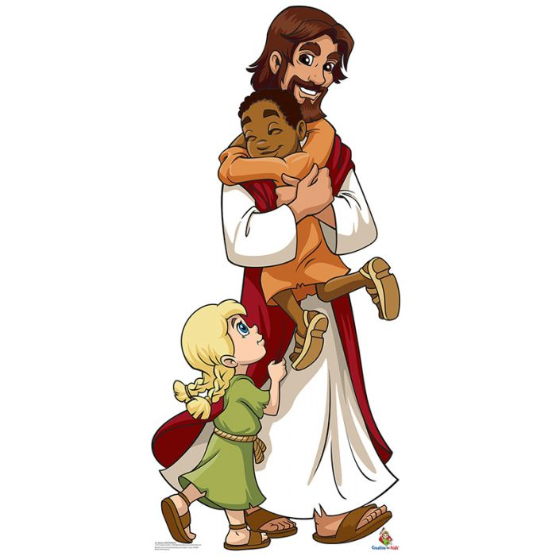
Човек постоји само у односу на другог, у односу на другог човек у односу на Бога, кроз тај однос човек је Личност. То је аутентичан однос и за сваког од нас је посебан и другачији, зато смо и ми другачији, са различитим врлинама и манама.
Грех је одбијање таквог односа, одбијање човека да буде потпуна Личност, односно одбијање да наликује на Бога.
Јако занимљива личност у Цркви био је Блажени Теофилакт који је причао о начинима на које људи приступају Богу.
Постоје три типа људи који се спасавају. Први личе на робове који чине добро јер се боје суда. Други личе на плаћене најамнике који жудно служе Богу ради награде. Који припадају трећој врсти људи, то јест они који су као синови, они држе заповести Божје из љубави према Њему.“
Ми приступамо Богу као робови онда када је наша главна мотивација да избегнемо пакао. Ми се приближавамо Богу као слуге онда када је наш главни циљ улазак у рај. И најзад, ми приступамо Богу као Његова деца када је наша главна мотивација љубав.
Да ли то онда значи да правила нису важна? Није баш тако. Али то значи, да ако ми напредујемо у нашем духовном животу ми онда мењамо начин на који доживљавамо заповести и грех. Тај напредак усмерава и нашу пажњу, престајемо да се бринемо о греху и тами и уместо тога фокусирамо се на врлине и светост. Такође се мења и начин како ми видимо ствари. Дакле, кад приступамо Богу као робови ми смо му послушни како не бисмо били кажњени. Кад пређемо од размишљања робова до размишљања слугу то не значи да смо престали да се плашимо. Али тај страх се мења, престајемо да се плашимо пакла, и уместо тога плашимо се да не изгубимо рај. Негативна врста страха, која нас спутава од пакла, постаје позитивна врста страха који нас вуче ка небу, према нашој награди.
А када узнапредујемо још више, када престанемо да размишљамо као слуге и почнемо да размишљамо као деца, то опет не значи да престајемо да желимо награду. Али награда је другачија, ми нисмо толико заинтересовани за рај, за награду, за ствари, ми смо заинтересовани за Бога. Њега Самога, Кога волимо. Желимо да будемо близу Њега, желимо да Му се приближимо. Он је једино што је важно. Ми се још увек бринемо о последицама наших грехова али то није страх од казне.
То је страх да најважнији однос у нашем животу не буде оштећен. Ми смо у страху, не зато што се плашимо Бога, већ зато што се бојимо да живимо без Њега. Тако живе светитељи, а тако можемо, такође, и ми да живимо.

